**2.2.1. Культура Древнего Египта.**

**Искусство додинастического периода.**

Древний Египет одна из самых земледельческих цивилизация и географически расположен на континенте Африка. Зародилась цивилизация в эпоху неолита в долине реки Нил. Река Нил имеет протяженность более 7000 километров. Без воды существование земледельцев невозможно. Поэтому все первые цивилизации располагались в долинах рек. Жизнь египтян была связана с Нилом и влияла на годовой календарь: 4 месяца – наводнения, 4 месяца – всходы и 4 месяца - суш.  
 Смену времён года египтяне образно объяснили мифом о смерти и воскрешении Осириса. У египтян существовали мифы о загробном мире. Согласно им, у человека , помимо тела, были ещё две сущности: Ка-душа и Ба-дух.

Правил страной фараон и политический строй был - деспотия. Отношение народа к фараону – обожествление. Культ связанный с его обожествлением – мумия, усыпальницы. Всего династий было 30.  
 В Древнем Египте писали иероглифами - значками, которые долгое время были непонятны. Иероглиф всегда восходит к изображению, рисунку. Затем рисунок упрощается, становится знаком. Знак приобретает новые значения, смыслы. В начале XIX века молодой французский учёный Франсуа Шампольон расшифровал древнеегипетские иероглифы. Папирус-это самое распространенное растение на берегах Нила.  
Палетка фараона Нармера- важный документ эпохи. На ней изображён фараон , побеждающий своих врагов. Видно что в египетском искусстве уже сложился канон (правило) изображения человеческой фигуры на плоскости. Голова изображена в профиль (глаз анфас),плечи -анфас, бедра и ноги - в профиль. Каждая часть тела показана с той точки зрения, откуда она наиболее полно и выгодно раскрывается. Кроме того, на палетке Нармера присутствует разномаштабность и регистровость изображения.

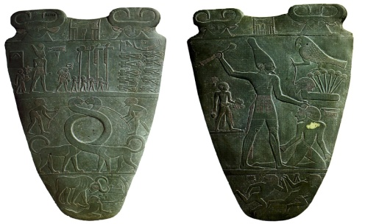Палетка фараона Нармера. 3000 год до н.э. Граница между Додинастическим периодом и периодом Древнего царства. Сложение канона изображения человеческой фигуры.  
  
·Додиностический (IV тыс. до н. э-начало III тыс. до н.э)  
·Древнего царства (XXII-XXIV в. до н. э)  
·Среднего царства (XXI начало XIX в. до н. э)  
·Нового царства (XVI-XII в. до н. э)  
· Поздний период (XI в. - 332 г. до н. э)

Мастаба-это гробница в виде призмы с наклонными гранями, имеющая подземное помещение и надземную часть. Саркофаг с телом умершего находился в подземной части.

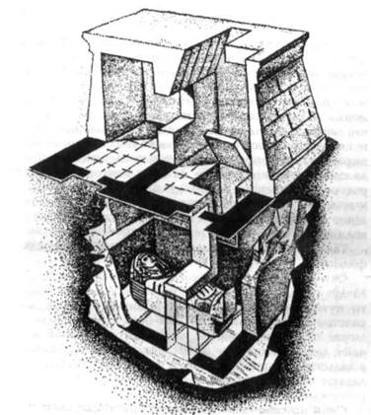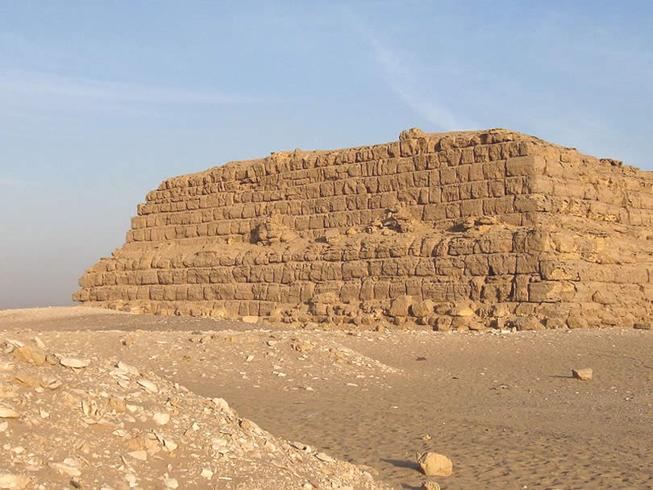 Додинастический период: сложение гробницы в форме мастаба